SESION EXTRAORDINARIA NUMERO 11 (ONCE) DE LA COMISION EDILICIA PERMANENTE DE OBRAS PUBLICAS, PLANEACIÓN URBANA Y REGULARIZACION DE LA TENENCIA DE LA TIERRA, CELEBRADA EL DÍA 31 DE AGOSTO DEL AÑO 2023

En Ciudad Guzmán, Municipio de Zapotlán el Grande, Jalisco, siendo las 7 de la noche con 39 minutos de este martes 31 de agosto del año 2023 reunidos en el lugar que ocupa la sala de juntas de la oficina de Presidencia ubicada en el interior del Palacio Municipal con domicilio en Cristóbal Colón número 62, convocados mediante oficio número 793/2023 comparecieron los CC. Alejandro Barragán Sánchez, Tania Magdalena Bernardino Juárez, Magali Casillas Contreras, en su carácter de Presidente de la comisión el primero, y vocales las subsecuentes, conforme a lo establecido por los artículos 27 de la Ley de Gobierno y la Administración Pública Municipal del Estado de Jalisco y 40 al 48, numeral 64 y demás relativos del Reglamento Interior del Ayuntamiento de Zapotlán el Grande.
PUNTO No.1.-Lista de asistencia y declaración del quorum legal
Se realizó el pase de lista a los regidores integrantes de la Comisión Edilicia de Obras Públicas, Planeación Urbana y Regularización de la Tenencia de la Tierra.

Cargo | Nombre | Presente | Ausente
Presidente | C. Alejandro Barragán Sánchez
Vocal | C. Tanía Magdalena Bernardino Juárez
Vocal | C. Magali Casillas Contreras

Al contarse con la asistencia de los 3 (tres) integrantes de la Comisión edilicia Permanente de Obras Públicas, Planeación y Regularización de la Tenencia de la Tierra se dió la existencia de quórum legal e instalada la sesión.

PUNTO No. 2.-Orden del día
Acto continuo fue sometido a votación el orden del día propuesto, siendo el siguiente:
PUNTO 1.-Lista de asistencia y declaración de quórum legal.
PUNTO 2.-Lectura y aprobación del orden del día.
PUNTO 3.-Análisis, estudio y en su caso aprobación y dictaminación del Dictamen del comité de Obra Pública que contiene el fallo final respecto a la Obra Pública número FORTA-007-2023 denominada Construcción de camellones, rehabilitación de carpeta asfáltica, rehabilitación de machuelos, iluminación de camellón central, jardinería y mobiliario urbano en la Av. Miguel de la Madrid Hurtado entre la Av. Pedro Ramírez Vázquez y la Av. José María González de Hermosillo en Ciudad Guzmán Municipio de Zapotlán el Grande, Jalisco.
PUNTO 4.- Clausura.

Al no haber comentarios, el presidente de la Comisión Edilicia de Obras Públicas, Planeación Urbana y Regularización de la tenencia de la tierra, solicitó que quienes estuvieran de acuerdo lo manifestaran levantando su mano.

Sentido del voto para la aprobación del orden del día
Integrante | Cargo | A favor | En contra | Abstención
C. Alejandro Barragán Sánchez | Presidente
C. Tania Magdalena Bernardino Juárez | Vocal
C. Magali Casillas Contreras | Vocal
Fue aprobado por unanimidad.

PUNTO No. 3.- Análisis, estudio y en su caso aprobación y dictaminacion del dictamen del comité de obra publica que contiene el fallo final respecto a la obra pública número FORTA- 007-2023 denominada Construcción de camellones, rehabilitación de carpeta asfáltica, rehabilitación de machuelos, iluminación de camellón central, jardinería y mobiliario urbano en la Av. Miguel de la Madrid Hurtado entre la Av. Pedro Ramírez Vázquez y la Av. José María González de Hermosillo en Ciudad Guzmán Municipio de Zapotlán el Grande, Jalisco.

Antes de exponer el tema el presidente compartió algunos antecedentes; que mediante oficio 175/DGGC/2023 de fecha 30 de agosto del presente año suscrito por la arquitecta Miriam Salomé Torres Lares en su carácter de secretaria técnica del Comité de Obra pública del gobierno de Zapotlán el Grande me solicitó que mi calidad de presidente de la comisión permanente de obras públicas y regularización de la tierra dar a conocer el fallo respecto a la obra FORTA-007-2023 construcción de camellones, rehabilitación de carpetas asfáltica, rehabilitación de machuelos, iluminación del camellón central, jardinería y mobiliario urbano en la Av. Miguel De La Madrid Hurtado entre la Av. Pedro Ramírez Vázquez y la Av. José María González De Hermosillo en Ciudad Guzmán Municipio De Zapotlán Grande, así como al contratista ganador ciudadano José Abacú Sánchez Sandoval con la propuesta económica de $13,743,267.41 (Trece Millones Setecientos Cuarenta y Tres Pesos 41/100 M.N.) ; así también les informo que se les hizo llegar el dictamen firmado por los integrantes del Comité de Obra Pública del Gobierno Municipal de Zapotlán el Grande Jalisco, el posible fallo emitido por el Área Técnica, dirigido a dicho comité y la tabla de evaluación para determinar al ganador de la obra pública FORTA-007-2023.
Una vez aclaradas las dudas de los invitados con la explicación del invitado Director de Obras Publicas Julio Cesar López Frías, el presidente preguntó si existía alguna intervención antes de entrar a votación. Por lo que no habiendo mas dudas al respecto solicitó que quien estuviera de acuerdo en tomar como propio el Dictamen del Comité de Obra Publica que contiene el fallo final respecto de la Obra Publica Numero FORTA-007-2023 denominada Construcción de camellones, rehabilitación de carpeta asfáltica, rehabilitación de machuelos, iluminación de camellón central, jardinería y mobiliario urbano en la Av. Miguel de la Madrid Hurtado entre la Av. Pedro Ramírez Vázquez y la Av. José María González de Hermosillo en Ciudad Guzmán Municipio de Zapotlán el Grande, Jalisco; lo manifestara levantando la mano

Sentido del voto para la aprobación del punto número 3 del orden del día:
Integrante | Cargo | A favor | En contra | Abstención
C. Alejandro Barragán Sánchez | Presidente
C. Tania Magdalena Bernardino Juárez | Vocal
C. Magali Casillas Contreras | Vocal
Se aprueba por mayoría.

PUNTO No. 4.- Clausura.
siendo las 20 horas con 9 minutos del día jueves 31 de agosto del año 2023 se dio por clausurada la sesión extraordinaria numero 11 (once) de la comisión edilicia permanente de obras públicas, planeación y ordenamiento territorial y validos los acuerdos que aquí se tomaron.
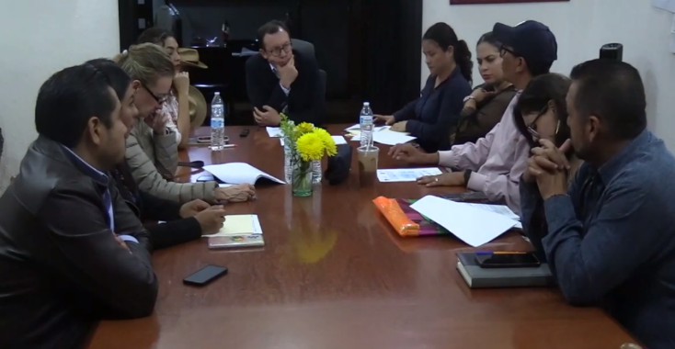
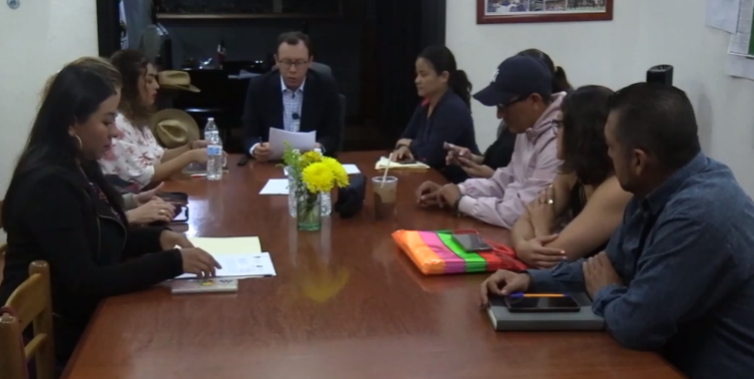

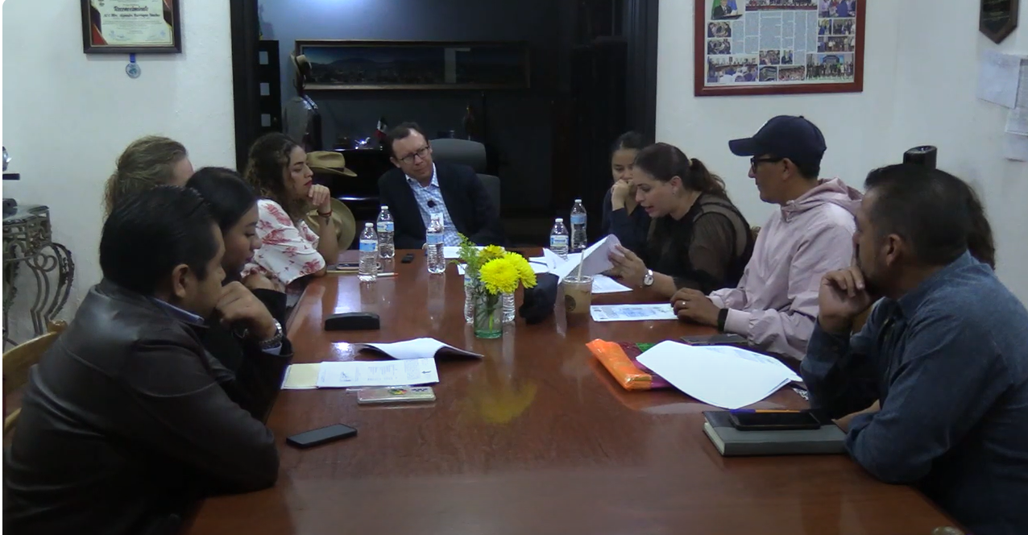

Atentamente
“2023. AÑO DEL 140 ANIVERSARIO DEL NATALICIO DE JOSE CLEMENTE OROZCO”
Ciudad Guzmán, Municipio de Zapotlán el Grande, Jalisco. 31 de Agosto de 2023.
Comisión Edilicia permanente de Obras Públicas, Planeación Urbana y Regularización de la Tenencia de la tierra.

______________________________
C. Alejandro Barragán Sánchez
Presidente

______________________________  C. Tania Magdalena Bernardino Juárez Vocal | ____________________________  C. Magali Casillas Contreras  Vocal

--- la presente hoja de firmas, forma parte integrante del acta de la SESION EXTRAORDINARIA NUMERO 11 (ONCE) DE LA COMISION EDILICIA PERMANECIENTE DE OBRAS PUBLICAS, PLANEACION Y REGULARIZACION DE LA TENENCIA DE LA TIERRA , CELEBRADA EL DIA 31 DE AGOSTO DEL AÑO 2023 - - - - - - - - - - - - - - - - - - - - - - - - - - - - -CONSTE - - - - - - - - - - - - - - - - - - - - - - - - - - - - - - - - - - - - - - - - - - - - - - -

ABS/vso

